ESTUDO EM CASA – DISTANCIAMENTO SOCIAL – COVID 19
ATIVIDADES DE MATEMÁTICA – 8°ANO A e B – 05 AULAS
15º SEMANA: DE 13/07/2020 à 17/07/2020 – 2º BIMESTRE
Prof.ª Gabriela Pimenta Barbosa Mendes - manhã
Prof. Henrique Alves Bueno - tarde
Orientações:

- O trabalho pode ser copiado ou impresso, resolvendo a caneta após ter sido copiado ou impresso;
- Deve constar no trabalho NOME, NÚMERO e SÉRIE “ANO”, sob pena de não ser corrigido por falta de informações indispensáveis para a correção do mesmo;
- O trabalho DEVE SER ENTREGUE juntamente COM A AVALIAÇÃO BIMESTRAL em data que será divulgada posteriormente;
- Ele irá compor a nota do 2ºbimestre. E a não realização acarretará em dano considerável a nota do aluno.

TEMA: TRABALHO - Monômios

TRABALHO DE MATEMÁTICA

NOME:_____________________________________________ nº _____ 8ª ano ____

PROFESSOR (A):_______________________

- Em relação aos monômios abaixo identifique seus coeficiente e sua parte literal:
- 5x = coeficiente ____ parte literal _____
- 8xy³ = coeficiente ____ parte literal _____
- ab = coeficiente _____ parte literal _____
- acb/6 = coeficiente _____ parte literal _____

- Faça um X nos monômios que são semelhantes.

- 2xyz e 5,1xyz ( )

- ¾s²t³ e 9t³s² ( )
- -12ab⁴, 3ab⁴, ab⁴ e ½ab⁴ ( )

- 2abc , 3bca e 5cba ( )

- Efetue as operações indicadas.

- pq + 2pq + 10pq =
- 1,3s²p + 0,8s²p =

- Qual o valor das subtrações abaixo:

- 5rs – 8rs =
- 12x³z – 10x³z =

- Resolva as operações abaixo:

- 4ab . 5a =
- 2x . y =
- +5z²b . – 3c =
- – 6a²bc . – 6ab²c³ =

- Na divisão de monômios dividimos parte literal com parte literal (geralmente aplicando as regras de potenciação) e coeficiente com coeficiente. Calcule as divisões abaixo:

- 12p⁴q : 4p³ =
- 15x² : 3xy² =
- -8p⁵ : -2p² =
- -16a³b²c : 4a²bc =

- Calcule:

- ( +2x³)² =
- (- 3 ab²c )⁴ =
- ( - a²y )³ =
- ( xy)² =

- Flávia está grávida, por esse motivo organizou um chá de bebê. Solicitou que todos os convidados levassem fraldas descartáveis. Na tabela a seguir está a relação da quantidade de fraldas que Flávia ganhou por convidado. Encontre o monômio que represente a quantidade total de fraldas, sabendo que a letra F representa uma fralda:
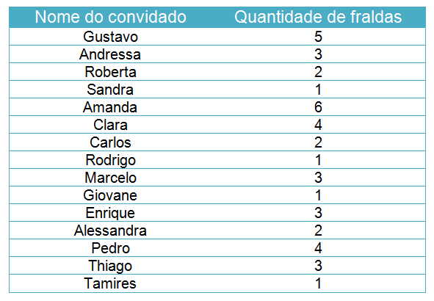
Bom trabalho...

